Spett.la Banca Unicredit S.p.A.
Via Ponte della Fontana snc
03100 Frosinone (FR)

Spett.le Banca Unicredit S.p.A.,
La presente per esporre e richiedere quanto segue.
La R.E.M. Srl intrattiene rapporti professionali con il Vs istituto bancario ormai da diversi anni ed ha affidamenti su C.C. per Euro 80.000,00 nonché anticipo fatture e SBF per Euro 390.000,00, per un totale di Euro 470.000,00. In virtù di quanto esposto la R.E.M. Srl ha dato garanzie personali attraverso i suoi due soci per un valore complessivo di molto superiore alla cifra concessa dall’istituto.
Detto ciò, siamo a richiederVi che vengano ridotte la attuali garanzie in quelle effettivamente necessarie perché considerate sproporzionate a coprire gli affidamenti concessi e che le stesse siano adeguatamente riproporzionate in base al complesso delle garanzie date dai soci relativamente alla quota pro capite di partecipazione sociale, in quanto la Sig.ra Pace Adele partecipa per l’80% ed il Sig. Alfredo Evangelisti par il 20%.
Pertanto, certi della leale e proficua collaborazione fin ad oggi intercorsa tra Voi e la R.E.M. Srl, nonché dell’affidabilità e credibilità professionale che nel tempo abbiamo guadagnato presso di Voi, auspichiamo in un Vs positivo riscontro alla Ns richiesta.
Restando in attesa, e ribadendo la disponibilità per ogni chiarimento, cogliamo l’occasione per porgere i più
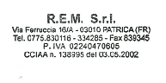Cordiali saluti
Patrica, 05/12/2016

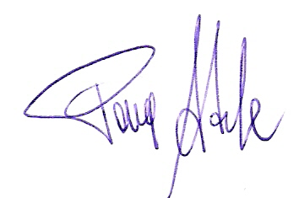
Firma del Rapp. Legale
Adele Pace

